У налогоплательщиков есть возможность получать актуальную информацию об уплате налогов по электронной почте или в смс-сообщении
16.06.2022
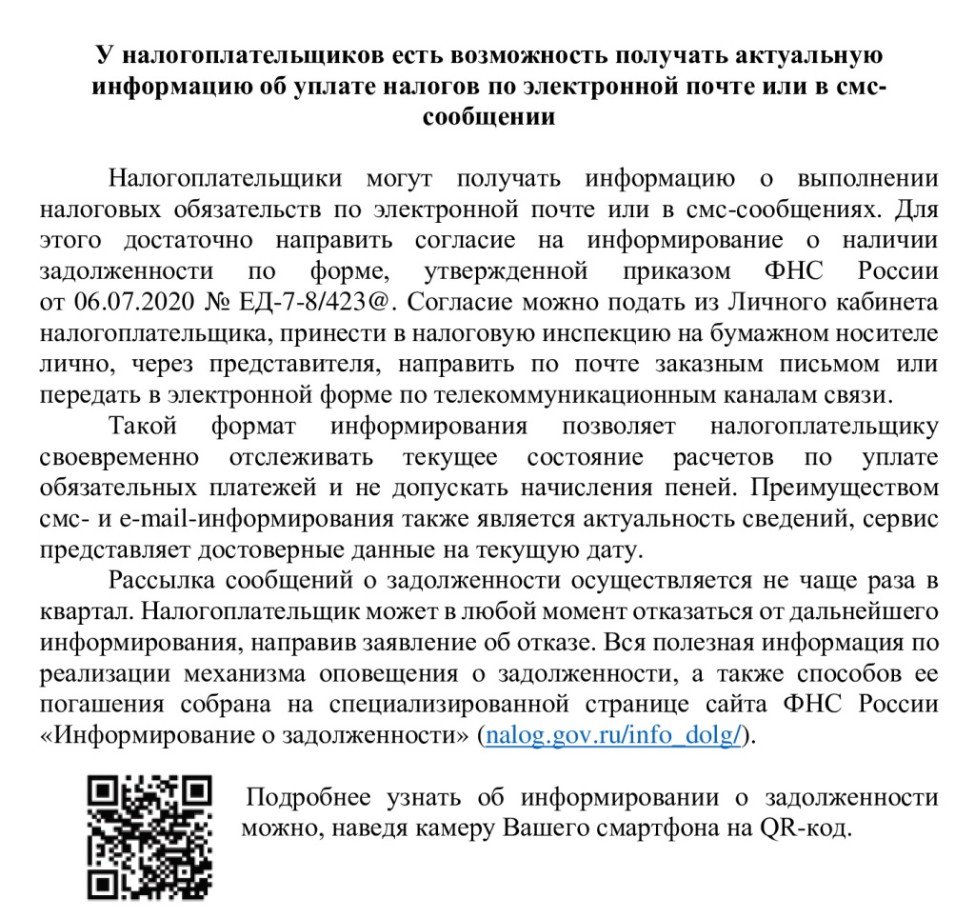

Адрес страницы: http://nizhegorodsky.mos.ru/information-on-taxes-and-taxation/detail/10873421.html
Управа Нижегородского района города Москвы

